
Муниципальное бюджетное образовательное учреждение
«Средняя общеобразовательная школа № 2»
муниципального образования – городской округ город Скопин Рязанской области
391800, Рязанская область, г. Скопин, ул. К. Маркса, д.90 т. 2-01-49 E-mail: school2@pochtamt.ru

Региональный этап Всероссийского конкурса «Подрост -2021»
«За сохранение природы и бережное отношение к лесным богатствам России»
Номинация: Лесоведение и лесоводство.
Тема: «Исследование экологического состояния Троицкой рощи».
Категория: Исследовательская работа.

Подготовила: Арнгольд Виктория Александровна.
Дата рождения: 24.11.2003 г.
ученица 11 класса МБОУ «СОШ №2»
г. Скопина.
Проживающая по адресу: Рязанская обл.,
г. Скопин, ул. Бирюзова, д.2
Научный руководитель: Анашкина
Валентина Ивановна,
учитель биологии МБОУ «СОШ №2»
г. Скопина,
391800 г. Скопин Рязанская обл.,
Ул. Высоковольтная д.5, кв.9,
т. 8-915-596-07-63

Скопин 2021 г.

Содержание:
Введение……………………………………………………………………….........3
1. Литературный обзор………………………………………………………..........4
1.1 Физико-географическая характеристика района исследования……………..4
1.2 Климатические условия Скопинского района………………………………..4
1.3 Почва…………………………………………………………………………….5
1.4 Особенности лесов Скопинского района…………………………………......5
1.5 Исторические сведения………………………………………………………...5
1.6 Антропогенное воздействие……………………………………………….......5
2 .Методы исследования. Методика исследования……………………………....6
3. Описание полевых исследований………………………………………………6
3.1 Определение почвы по механическому составу……………………………...6
3.2 Геоботаническое, флористическое, таксационное исследование Троицкой рощи…………………………………………………………………........................7
4. Результаты исследования………………………………………………………11
4.1 Механический состав почвы………………………………………………....11
4.2 Характеристика древостоя……………………………………………………11
4.3 Характеристика возобновления - подроста………………………………….21
4.4 Характеристика подлеска………………………………………………….....24
4.5 Характеристика травянистого яруса………………………………………....25
4.6 Антропогенная нагрузка на территорию…………………………………….25
4.7 Стадия рекреационной деградации лесной экосистемы……………………26
5. Выводы………………………………………………………………………….27
6. Заключение……………………………………………………………………..28
7. Используемые источники……………………………………………………...29
8. Приложения…………………………………………………………………….30

Введение.
Проблемы экологии в России являются объектом пристального внимания со стороны государства и ученых. На территории одного из самых крупных государств в мире находится множество уникальных природных комплексов, имеющих большое значение не только для страны, но и для всей планеты. Экологической ситуации в России угрожают те же факторы, с которыми сталкиваются все государства, и связаны они с расширением цивилизационных пространств, использованием человеком ресурсов планеты, развитием промышленности и проблемами загрязнения.
Леса являются бесценным природным богатством, которые позволяют соблюдать природный баланс, очищают атмосферу от вредных веществ, вырабатывают необходимый для жизни кислород. Характерной тенденцией последних лет является постоянное сокращение лесных массивов в результате неконтролируемых вырубок, заготовки древесины. Это означает уничтожение заповедных зон, где обитают уникальные виды растений и животных. Пополнение лесного фонда происходит гораздо более медленными темпами, чем его вырубка.
Лес - наше самое большое природное богатство, залог экологической безопасности, приоритетная составляющая народно-хозяйственного комплекса и основа экономической стабильности страны.

На территории Рязанской области действует государственная программа «Развитие водохозяйственного комплекса, лесного хозяйства и улучшение экологической обстановки»

В постановление Правительства Рязанской области от 28.07.2020 г предусмотрено:
сокращение потерь лесного хозяйства региона от пожаров, вредных организмов и иного негативного воздействия;
обеспечение интенсивного использования лесов при сохранении их экологических функций и биологического разнообразия;
повышение продуктивности и качества лесов на основе их гарантированного воспроизводства, в первую очередь, на территориях, утративших экологический, рекреационный и лесохозяйственный потенциал. [12]

Наша работа по исследованию экологического состояния Троицкой рощи является актуальной, так как комплексной оценки стадии её деградации в последнее десятилетие не проводилось.
Цель работы: исследовать экологическое состояние Троицкой рощи и оценить стадию ее деградации.
Задачи:
проанализировать литературу по теме исследования;
провести геоботаническое, таксационное исследование данного фитоценоза;
оценить стадию его деградации.
Объект исследования: лесной фитоценоз – Троицкая роща. Исследование проводилось 27 – 29 июня 2020 года.

- Литературный обзор.

  - Физико-географическая характеристика района исследования.
Троицкая роща находится на территории городского округа города Скопина, вблизи с восточной стороны расположена деревня Ивановка. Территория с небольшим уклоном местности. (Рис.1 Приложение 1).
1.2 Климатические условия Скопинского района.
По агроклиматическому районированию Рязанской области Скопинский район находится во втором районе, характеризующимся: умеренно – континентальным климатом с умеренно – холодной зимой и теплым летом: средняя годовая температура января от -22 до -25 градусов по Цельсию, а средняя температура воздуха июля +25 градусов по Цельсию. [1].
Погодные условия вегетационного периода 2020 года были таковы:
средняя температура мая составила + 12,1 градусов по Цельсию, июня +18,3 градусов по Цельсию, июля +19,5 градусов по Цельсию. Среднее количество выпавших осадков в мае составило 59 мм, июне – 103 мм, июле – 79 мм. Как видно из представленных данных по сравнению со среднемноголетними наблюдениями в июне месяце выпало значительно больше осадков.

1.3 Почва
Почва - серая лесная, тип увлажнения почвы - плакорный (увлажнение происходит атмосферными осадками).

1.4 Особенности лесов Скопинского района.

Скопинский район расположен в лесостепной зоне. Здесь мало лесов, большая часть территории распахана. Небольшие и немногочисленные островки лесов сохранились по балкам и оврагам, наиболее крупные из них расположены в восточной части района. Дубравы являются преобладающим коренным типом леса. В лесах района распространены «вторичные» породы - березняки и осинники. Также хорошо растут липа, ясень, клен, вяз. В подлеске лиственных лесов и дубрав растут орешник, рябина, шиповник, черемуха, калина и другие растения. [8].

1.5 Исторические сведения.
Роща — небольшой лиственный лес, обособленный от основного лесного массива. [9]. Исследуемая нами роща именуется Троицкой. В Скопине есть улица Троицкая, возникшая во времена Екатерины II. Троицкой она была названа потому, что располагалась на одной из главных дорог, проходившей из Рязани в сторону Данкова вблизи Свято-Духова монастыря, который сохранился до наших дней и первоначально именовался Троицким.
1.6 Антропогенное воздействие.
В 20 метрах от рощи с восточной стороны расположена деревня Ивановка, в которой всего три улицы и проживает 240 жителей. На территории лесного массива расположен родник, воду из которого в пищевых целях используют жители Скопина. Ежегодно зимой в Троицкой роще прокладывают лыжню. Для местных жителей это место для активного отдыха. А для спортсменов – место для тренировок и соревнований, разных уровней. Самым значимым из них является Лыжня Раменских. Через рощу проложены несколько грунтовых дорог, а также множество пешеходных тропинок. (Рис. 2, 3 Приложение 2).

- Методы исследования. Методика исследования.
Основной метод, который мы применили при исследовании - это метод закладки пробных площадей. Основные приемы:
-наблюдение с осуществлением фотосъемки;
-измерение;
-математическая обработка полученных результатов.
Для проведения данного исследования использовалась дополнительная литература и методические материалы. В качестве основного источника информации по исследованию ярусности леса использовали статью А.С. Боголюбова «Изучение вертикальной структуры леса»[5] и пособие О.Н. Артаева «Методы полевых экологических исследований»[2], в которых изложена подробная характеристика лесной растительности, а также методика её описания. Стадию деградации лесной экосистемы определяли по методическим рекомендациям В.А. Алексеева «Диагностика жизненного состояния деревьев и древостоев» [4].
Для определения видового состава растений использовали атласы-определители высших растений, составленных И.А. Губановым и В.С. Новиковым [6], Т.В. Асеевой и В.Н. Тихомировым [3] , А.Шароновым [7].

3. Описание полевых исследований.
  - Определение почвы по механическому составу.

Провели исследование почвы по механическому составу, используя следующий метод:
небольшое количество почвы скатывается в шарик диаметром 1-2 см и раскатывается в шнур:
если шнур не образуется, то почва песчаная;
если образуются зачатки шнура, то почва супесчаная;
если шнур дробится при раскатывании, то почва – легкий суглинок;
если шнур сплошной, а кольцо при свертывании распадается, то это средний суглинок;
если шнур сплошной, а кольцо с трещинами, то почва – тяжелый суглинок;
если шнур сплошной и кольцо дельное, то почва глинистая.[10]

  - Геоботаническое, флористическое, таксационное, исследование Троицкой рощи.
Для исследования фитоценоза мы закладывали четыре пробные площади размером 20*20 м в северном, северо-восточном, южном, юго-западном направлениях. На выбранном участке натягивали шпагат длиной 20 м, по нему протаптывали дорожку, затем шпагат с одного конца дорожки натягивали перпендикулярно уже отмеченной стороне и снова протаптывали дорожку. Аналогично отмечали 3 и 4-ю сторону (рис.4 Приложение 2).
При исследовании состава древостоя руководствовались принятыми в лесном хозяйстве правилами: общее число деревьев принимается за 10,например, чистый сосняк- 10 С. Если насаждение смешанное , то состав отражает соотношения пород: 6Д 3Лп 1Яс.
На каждой площади подсчитывали количество деревьев.
Сомкнутость - плотность смыкания крон деревьев. Степень сомкнутости крон определяли глазомерно в долях: за единицу принимают такую степень сомкнутости, когда просветы между кронами либо отсутствуют, либо не превышают 0,1. (Рис. 1,2,3,4 Приложение 3).
Высоту деревьев определили с помощью треугольника. Для определения средней высоты деревьев измеряли высоту каждого дерева и находили среднее значение. Измерения производили с расстояния 20 м от ствола. Угол треугольника наводили на вершину дерева. Для получения истинного размера к полученному результату прибавили 1,5 м - среднюю высоту от земли до глаз наблюдателя. (Рис. 5 Приложение 3).
Возраст деревьев определяли по спилу. (Рис. 6 Приложение 3).
Бонитет, который характеризует продуктивность древостоя, определяли по соотношению среднего возраста деревьев и их высоты в метрах. Определение проводили согласно данным таблицы (таблица 1 Приложение 1).
Средний диаметр ствола.
Окружность ствола измеряла на уровне груди с помощью сантиметровой ленты. Для определения диаметра результат делила на 3, 14. (Рис.7 Приложение 3).
Полнотой называется плотность древостоя, определяемая суммой площадей сечения стволов на высоте груди (1,3 м от шейки корня). Полноту древостоя определяют как отношение суммы площадей поперечного сечения на высоте 1,3 м того дерева к сумме площадей поперечного сечения стволов «нормального» насаждения той же породы, возраста, класса:
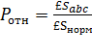 , где
- полнота древостоя относительная; - площадь поперечного сечения стволов деревьев одного вида на высоте 1,3м; 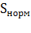- площадьпоперечного сечения стволов деревьев одного вида «нормального» насаждения (при полноте равной 1,0);
Площадь поперечного сечения высчитывала по формуле S=πr², где r-радиус дерева на высоте 1,3м.
Нормальное насаждение выступает в качестве эталона, древостой, имеющий полноту 1,0, характеризуется наибольшей продуктивностью. Значение «нормальной» полноты – табличная величина (таблица 2.Приложение 1). При этом учитывали, что значение рассчитаны для площади 1 га, поэтому полученные данные по площади мы пересчитали для 1 га.
Весь древостой классифицируют по полноте:
при: 0,9 – древостой высокоплотный;
0,8 – 0,7 – древостой среднеплотный;
0,5 – 0,6 – древостой малоплотный;
0,3 – 0,4 – древостой низкоплотный;
0,2 – редколесье.
Запас древесины – важный хозяйственный показатель древостоя. Его определяли по стандартной таблице сумм площадей сечений и запасов нормальных древостоев на площади 1 га, при полноте 1,0. (таблица 2.Приложение 1).Табличное значение запаса древостоя умножили на значение рассчитанной полноты изучаемого древостоя. Полученное значение измеряется в м³.
Подрост. При характеристике подроста учитывали всходы (растения 1 года жизни) и подрост (со 2 года жизни до возраста, когда деревца достигнут половины высоты верхнего яруса древостоя или образуют самостоятельное насаждение ). (Рис. 8,9 Приложение 3).
Для детального изучения подроста среди пробной площади закладывали 2 учётные площадки по 8 м². Подрост делят на 3 группы: мелкий – 0,5 м высотой; средний – 0,51-1,5 м; крупный – выше 1,5 м.
Среди каждой высотной категории выделяли жизнеспособный подрост: это растение с нормальным приростом и хорошим развитием ассимиляционного аппарата, отсутствием видимых механических повреждений и болезней. Характер размещения на площадке определяли визуально (регулярно, случайно, группами). Обилие вида на площадке также определяли визуально с использованием шкалы Друде (таблица 4. Приложение 1), в которой различные степени обилия обозначаются баллами на основе величин наименьших расстояний между особями вида и их встречаемостью. Общий вывод об успешности возобновления подроста делали в соответствии с таблицей 5.
При этом учитывали, что шкала возобновления леса рассчитана для площади 1 га. Полученные нами данные пересчитали для 1 га.
Таблица 5.
Общая шкала оценки возобновления леса.
Общая шкала оценки возобновления леса | Количество молодых жизнеспособных деревьев подроста в зависимости от их высоты, тыс. шт/га
Общая шкала оценки возобновления леса | 0,1 – 0,5 м | 0,51 – 1,5 м | Более 1,5 м
Хорошее | Более 5 | Более 4,0 | Более 3,0
Удовлетворительное | 4,0 – 4,9 | 3,0 – 3,9 | 2,0 – 2,9
Плохое | Менее 4,0 | Менее 3,0 | Менее 2,0
Кустарниковый ярус. Изучали аналогично исследованию древесного яруса: определяли видовой состав, численность каждого вида, среднюю и максимальную высоту (рис.10 Приложение 3), сомкнутость, фенофазу и характер размещения.
Фенофазу определяли согласно таблице №6. (Таблица 5 Приложение 1).

В зависимости от сомкнутости согласно таблице 7 определяли густоту подлеска.
Таблица 7.
Густота подлеска.
Густота подлеска | Сомкнутость | Балл
Очень густой | 0,8 – 0,9 | 1
Густой | 0,6 – 0,7 | 2
Средней густоты | 0,4 – 0,5 | 3
Редкий | 0,3 – 0,2 | 4
Очень редкий | Менее 0,1 | 5

Травянистый ярус. Исследование проводили в пределах пробной площади на 100 м2. Стоя на одном месте, переписывали все растения. Затем, медленно передвигаясь вдоль границы, записывали названия вновь встретившихся видов. При исследовании измеряли среднюю высоту, определяли жизненность, фенофазу, обилие и характер распределения. Для определения жизненности использовали общепринятую 5 – бальную шкалу.
1. Растения очень сильно угнетены, слабо вегетируют, цветут и часто не плодоносят.
2. Растения сильно угнетены, заметно отстают в росте, слабо цветут и часто не плодоносят.
3. Особи вида меньше обычных размеров, угнетены, цветение и плодоношение ослаблено.
4. Особи вида нормально развиты, проходят все стадии развития, хорошо цветут и плодоносят.
5. Особи вида превышают по размерам средние экземпляры, обильно цветут и плодоносят.
Антропогенная нагрузка
Антропогенную нагрузку на территорию выявляли путём замеров толщины лесной подстилки, визуально определяли выбитость лесной подстилки и травянистого яруса – процент площади, на которой подстилка и травянистый ярус уничтожен. Наличие бытового мусора определяли в баллах от 0 до 5 (таблица 6 Приложение 1) Виды растений красной книги, обнаруженных по пути следования, оценивали по их обилию и состоянию и по развитию популяции: 1 – прогрессирующая , 2 – стабильная, 3 – регрессирующая, 4 – неопределённая.
По маршруту отслеживали наличие кострищ, развитость дорожно-тропиночной сети, наличие сорных видов, а также другие признаки воздействия человека на целостность экосистемы.
На основании исследований определили стадию рекреационной деградации лесной экосистемы по методическим рекомендациям В. А. Алексеева (таблица 7 Приложение 1).

- Результаты исследования.
4.1 Механический состав почвы.
Исследуемый мной комочек влажной почвы скатывался в «колбаску» и сгибался в колечко, то есть почва глинистая. (Рис. 1 Приложение 4).
4.2 Характеристика древостоя.
Древостой 1-й площади образован кленом остролистным, дубом черешчатым, липой сердечной, что соответствует формуле 8к1л1д. Древостой 2-й площади образован сосной обыкновенной, кленом остролистным, осиной дрожащей, что соответствует формуле 4с4к2о. Древостой 3-й площади образован березой бородавчатой, осиной дрожащей и кленом остролистным, что соответствует формуле 2б7о1к. Древостой 4-й площади образован только кленом остролистным 10к.
Сомкнутость крон древостоя 1-й площади составила 80% , 2-й площади - 70%, 3 –й - 50% , 4-й - 70%.
В таблицах 10, 11, 12, 13 представлены данные по высоте древостоя.
Таблица 10.
Перечетная ведомость высоты древостоя 1 площади.
Вид | Высота, м | Средняя высота, м
Клен остролистный | 23 | 20,4
 | 20
 | 15
 | 17
 | 19
 | 15
 | 15
 | 25
 | 23
 | 25
 | 19
 | 20
 | 15
 | 14
 | 23
 | 20
 | 22
Дуб черешчатый | 20 | 20
Липа сердечная | 15 | 15

Таблица 11.
Перечетная ведомость высоты древостоя 2 площади.
Вид | Высота, м | Средняя высота, м
Сосна обыкновенная | 30 | 27
 | 25
 | 25
 | 28
Клен остролистный | 23 | 19,25
 | 13
 | 20
 | 21
Осина дрожащая | 15 | 15

Таблица 12.
Перечетная ведомость высоты древостоя 3 площади.
Вид | Высота, м | Средняя высота, м
Береза бородавчатая | 15 | 14
 | 13
 | 14
Осина дрожащая | 13 | 14,4
 | 13
 | 15
 | 14
 | 17
Клен остролистный | 15 | 15

Таблица 13.
Перечетная ведомость высоты древостоя 4 площади.
Вид | Высота, м | Средняя высота, м
Клен остролистный | 10 | 11,5
 | 12
 | 12
 | 11
 | 10
 | 10
 | 13
 | 14

Возраст деревьев определили по спилу.

Средний возраст клена остролистного -50 лет.
В данной таблице представлены данные по классу бонитета на исследуемых площадях.

Таблица 14.
Бонитет древостоя.
Вид растения | № площади | Возраст,  лет | Средняя высота, м | Класс бонитета
Клен остролистный | I | 50 лет | 20,4 м | Iа
Клен остролистный | II | 50 лет | 19,25 м | Iа
Клен остролистный | III | 50 лет | 15 м | Iа
Клен остролистный | IV | 50 лет | 11,5 м | Iа
Как видно из представленных данных, бонитет высокопродуктивный.

В таблицах 15,16,17,18, представлены данные деревьев по ступеням толщины.
Таблица 15.
Перечётная ведомость деревьев по ступеням толщины (для определения среднего диаметра). (Площадь 1).
Ступени толщины | Количество деревьев | Диаметр, см. | Сумма диаметров, см. | Средний диаметр, см. | Средний радиус, см.
Клен остролистный |  |  | 648.7 | 46.3 | 23.1
164 | 1 | 52.2
50 | 3 | 47.7
130 | 1 | 41.1
90 | 1 | 28.6
100 | 1 | 31.8
70 | 1 | 22.2
80 | 1 | 25.4
268 | 1 | 91.7
187 | 1 | 59.5
227 | 1 | 72.2
105 | 1 | 33.4
168 | 1 | 53.5
126 | 1 | 40.1
154 | 1 | 49.3
Дуб черешчатый |  |  | 28.6 | 28.6 | 14.3
90 | 1 | 28.6
Липа сердечная |  |  | 49 | 49 | 24.5
154 | 1 | 49

Таблица 16.
Перечётная ведомость деревьев по ступеням толщины (для определения среднего диаметра). (Площадь 2).
Ступени толщины | Количество деревьев | Диаметр, см. | Сумма диаметров, см. | Средний диаметр, см. | Средний радиус, см.
Сосна обыкновенная |  |  | 197.6 | 49.4 | 24.7
165 | 1 | 52.5
152 | 1 | 48.4
149 | 1 | 47.4
156 | 1 | 49.6
Клен остролистный |  |  | 137.6 | 34.4 | 17.2
170 | 1 | 54.2
62 | 1 | 19.7
90 | 1 | 28.6
110 | 1 | 35.1
Осина дрожащая |  |  | 34.1 | 34.1 | 15.05
107 | 1 | 34.1

Таблица 17.
Перечётная ведомость деревьев по ступеням толщины (для определения среднего диаметра). (Площадь 3).
Ступени толщины . | Количество деревьев. | Диаметр, см. | Сумма диаметров, см. | Средний диаметр, см. | Средний радиус, см.
Береза бородавчатая |  |  | 127.3 | 42.4 | 21.2
150 | 1 | 47.7
120 | 1 | 38.2
130 | 1 | 41.4
Осина дрожащая |  |  | 245.6 | 49.1 | 24.55
135 | 1 | 42.9
130 | 1 | 41.4
197 | 1 | 62.7
140 | 1 | 44.5
170 | 1 | 54.1
Клен Остролистный |  |  | 31.8 | 31.8 | 15.9
100 | 1 | 31.8

Таблица 18.
Перечётная ведомость деревьев по ступеням толщины для определения среднего диаметра. (Площадь 4).
Ступени толщины | Количество деревьев | Диаметр, см. | Сумма диаметров, см. | Средний диаметр, см. | Средний радиус, см.
Клен Остролистный |  |  | 203.8 | 33.9 | 16.9
60 | 3 | 57.3
80 | 1 | 25.4
85 | 1 | 27.1
65 | 1 | 20.7
110 | 1 | 35.1
120 | 1 | 38.2

Расчеты по определению полноты древостоя.
Клен остролистный (площадь № 1).
Sнорм= 28,3 м2
Sсеч=2,462 м2
400 м2 – 2,462 м2
1000 м2 - Х
Х=6,2 м2 абсолют
Ротн=6,2:28,3=0,2
Сосна обыкновенная (площадь № 2).
Sнорм=37 м2
Sсеч=0.7696 м2
400 м2 –0.7696 м2
1000 м2 – Х
Х=1,924 м2 абсолют
Ротн=1,924:37=0,1
Клен остролистный (площадь № 2).
Sнорм=27,3 м2
Sсеч=0,4219м2
400 м2 –0,4219 м2
1000 м2 – Х
Х=1,1 м2 абсолют
Ротн=1,1:23,7 =0,1
Осина дрожащая (площадь № 3).
Sнорм=23,8 м2
Sсеч=0,971 м2
400 м2 –0,971 м2
1000 м2 – Х
Х=2,5 м2 абсолют
Ротн=2,5:23,8 =0,1
Клен остролистный (площадь № 4).
Sнорм=19,3 м2
Sсеч=0,496 м2
400 м2 –0,0,496 м2
1000 м2 – Х
Х=1,2 м2 абсолют
Ротн=1,2:19,3 =0,06
Древостой на всех площадях – низкоплотный.
Расчеты по запасам древесины.
1 площадь:
Запас древесины = 0.2 * 226 = 45.2 м3.
- площадь:
Запас древесины = 0.1 * 438 = 43.8 м3.
- площадь:
запас древесины = 0.1 * 176 = 17,6 м3.
- площадь:
Запас древесины = 0,06 * 129 = 7,74 м3.
Общий запас древесины = 45,2 + 43.8 + 17,6 + 7,74 = 114,34 м3

В данной таблице представлены данные по состоянию древостоя на исследуемых площадях.

Таблица 19.
Состояние древостоя.
Вид дерева | Номер площади | Количество деревьев по состоянию | Общее количество деревьев
  0 | 1 | 2 | 3 | 4 | 5
Клен остролистный | 1 |  | 16
  16
 | 2 |  | 4
  4
 | 3 |  | 1
  1
 | 4 |  | 8
  8
Дуб черешчатый | 1 |  | 1
  1
Береза бородавчатая | 3 |  | 3
  3
Сосна обыкновенная | 2 |  | 4
  4
Осина дрожащая | 3 |  | 5
  5

В данной таблице представлены общие сведения по древостою.
Таблица20
Общая характеристика древостоя

Вид растения | № площади | ярус | бонитет | Средний возраст, лет | Число стволов | Средняя высота, м | Средний диаметр ствола,  см | Запас древесины, м³
Клен остролистный | I | 1 | Iа | 50 | 17 | 20.4 | 46.3 | 45.2
Дуб черешчатый | I | 1 | Iа | 50 | 1 | 20 | 28.6 | 45.2
Липа сердечная | I | 1 | Iа | 50 | 1 | 15 | 49 | 45.2
Сосна обыкновенная | II | 1 | Iа | 50 | 4 | 27 | 49.4 | 43.8
Клен остролистный | II | 1 | Iа | 50 | 4 | 19.25 | 34.4 | 43.8
Осина дрожащая | II | 1 | Iа | 50 | 1 | 15 | 34.1 | 43.8
Береза бородавчатая | III | 1 | Iа | 50 | 3 | 14 | 42.4 | 17.6
Осина дрожащая | III | 1 | Iа | 50 | 5 | 14.4 | 49.1 | 17.6
Клен остролистный | III | 1 | Iа | 50 | 1 | 15 | 31.8 | 17.6
Клен остролистный | IV | 1 | Iа | 50 | 8 | 11.5 | 33.9 | 7.74

4.3 Характеристика возобновления – подроста.
Подрост не всех исследуемых площадях представлен кленом остролистным. (Рис. 2, 3 Приложение 4).
Таблица 21.
Характеристика подроста на 1 площади (площадка №1).
Вид растения | Количество подроста на учетной площадке, шт. № 1 |  |  |  |  |  | Средняя высота, м | Характер размещения
Вид растения | 0,1 – 0,5 м |  | 0,6 – 1,5 м |  | более 1,5 м |  | Средняя высота, м | Характер размещения
Вид растения | общее | жизнеспособных |  |  | общее | жизнеспособных | Средняя высота, м | Характер размещения
Клен остролистный. | 70 | 70 | 32 | 32 | 6 | 6 | 0.7 | Группами

Таблица 22.
Характеристика подроста на 1 площади (площадка №2).
Вид растения | Количество подроста на учетной площадке, шт. № 2 |  |  |  |  |  | Средняя высота, м | Характер размещения
Вид растения | 0,1 – 0,5 м |  | 0,6 – 1,5 м |  | более 1,5 м |  | Средняя высота, м | Характер размещения
Вид растения | общее | жизнеспособных |  |  | общее | жизнеспособных | Средняя высота, м | Характер размещения
Клен остролистный. | 62 | 62 | 23 | 23 | 8 | 8 | 0.6 | Группами

Таблица 23.
Характеристика подроста на 2 площади (площадка №1).
Вид растения | Количество подроста на учетной площадке, шт. № 1 |  |  |  |  |  | Средняя высота, м | Характер размещения
Вид растения | 0,1 – 0,5 м |  | 0,6 – 1,5 м |  | более 1,5 м |  | Средняя высота, м | Характер размещения
Вид растения | общее | жизнеспособных |  |  | общее | жизнеспособных | Средняя высота, м | Характер размещения
Клен остролистный. | 35 | 35 | 25 | 25 | 3 | 3 | 0.7 | Группами

Таблица 24.
Характеристика подроста на 2 площади (площадка №2).
Вид растения | Количество подроста на учетной площадке, шт. № 2 |  |  |  |  |  | Средняя высота, м | Характер размещения
Вид растения | 0,1 – 0,5 м |  | 0,6 – 1,5 м |  | более 1,5 м |  | Средняя высота, м | Характер размещения
Вид растения | общее | жизнеспособных |  |  | общее | жизнеспособных | Средняя высота, м | Характер размещения
Клен остролистный. | 20 | 20 | 0 | 0 | 4 | 4 | 1.0 | Группами

Таблица 25.
Характеристика подроста на 3 площади (площадка №1).
Вид растения | Количество подроста на учетной площадке, шт. № 1 |  |  |  |  |  | Средняя высота, м | Характер размещения
Вид растения | 0,1 – 0,5 м |  | 0,6 – 1,5 м |  | более 1,5 м |  | Средняя высота, м | Характер размещения
Вид растения | общее | жизнеспособных |  |  | общее | жизнеспособных | Средняя высота, м | Характер размещения
Клен остролистный. | 10 | 10 | 8 | 8 | 1 | 1 | 0.6 | Группами

Таблица 26.
Характеристика подроста на 3 площади (площадка №2).
Вид растения | Количество подроста на учетной площадке, шт. № 2 |  |  |  |  |  | Средняя высота, м | Характер размещения
Вид растения | 0,1 – 0,5 м |  | 0,6 – 1,5 м |  | более 1,5 м |  | Средняя высота, м | Характер размещения
Вид растения | общее | жизнеспособных |  |  | общее | жизнеспособных | Средняя высота, м | Характер размещения
Клен остролистный. | 12 | 12 | 6 | 6 | 3 | 3 | 0,6 | Группами

Таблица 27.
Характеристика подроста на 4 площади (площадка №1).
Вид растения | Количество подроста на учетной площадке, шт. № 1 |  |  |  |  |  | Средняя высота, м | Характер размещения
Вид растения | 0,1 – 0,5 м |  | 0,6 – 1,5 м |  | более 1,5 м |  | Средняя высота, м | Характер размещения
Вид растения | общее | жизнеспособных |  |  | общее | жизнеспособных | Средняя высота, м | Характер размещения
Клен остролистный. | 52 | 52 | 2 | 2 | 0 | 0 | 0.5 | Группами

Таблица 28.
Характеристика подроста на 4 площади (площадка №2).
Вид растения | Количество подроста на учетной площадке, шт. № 2 |  |  |  |  |  | Средняя высота, м | Характер размещения
Вид растения | 0,1 – 0,5 м |  | 0,6 – 1,5 м |  | более 1,5 м |  | Средняя высота, м | Характер размещения
Вид растения | общее | жизнеспособных |  |  | общее | жизнеспособных | Средняя высота, м | Характер размещения
Клен остролистный. | 43 | 43 | 4 | 4 | 0 | 0 | 0.5 | Группами

Расчеты по успешности возобновления подроста.
Высота подроста клена остролистного 0,1-0,5 м
62 м2(площадь учетных площадок) – 304 растений
10000 м2- X растений
Х=4750 растений – возобновление удовлетворительное.
Высота подроста клена остролистного 0.6-1.5 м
62 м2(площадь учетных площадок) –100 растений
10000 м2- X растений
Х=1562 растений – возобновление плохое.
Высота подроста клена остролистного более 1.5 м
62 м2(площадь учетных площадок) –25 растений
10000 м2- X растений
Х=390 растений – возобновление плохое.

4.4 Характеристика подлеска.
При исследовании подлеска нами были обнаружены следующие виды растений :
бересклет бородавчатый;
орешник лещина;
калина обыкновенная. ( Рис. 4, 5,6 Приложение 4).
В данной таблице представлена общая характеристика пород, составляющих подлесок.
Таблица 29.
Характеристика пород, составляющих кустарниковый ярус.
Название | обилие | Высота средняя, см | Высота максимальная, см | фенофаза | Жизненность
Калина обыкновенная | Довольно обильно | 80 | 100 | плодоношение | II
Бересклет бородавчатый | Рассеянно | 120 | 140 | плодоношение | II
Орешник лещина | Рассеянно | 150 | 210 | плодоношение | II
Подлесок редкий, что соответствует 4 баллам.

4.5 Характеристика травянистого яруса.

Травянистый ярус представлен 6 видами растений. (Рис. 7,8,9,10,11,12 Приложение 4).

В таблице представлены данные по травянистому ярусу.

Таблица 30.

Характеристика травянистого яруса.

вид | Средняя высота, см | Жизненность | фенофаза | обилие | Характер распределения
Луговой чай | 5 | 3 | цветение | рассеянно | группами
Яснотка пурпурная | 28 | 3 | цветение | Рассеянно | группами
Копытень европейский | 7 | 3 | до цветения | рассеянно | группами
кочедыжник | 10 | 2 | спорообразование | редко | единично
Сныть обыкновенная | 20 | 3 | до цветения | обильно | группами
Ландыш майский | 7 | 3 | плодоношение | редко | группами
Встречаемость растений травянистого яруса от 40 до 75%. Встречаются они почти на каждых 1-2 шагах, но фона, как правило, не образуют (за исключением крупных растений) и физиономическое значение в травостое имеют только в случае заметного контраста с другими.

4.6 Антропогенная нагрузка на территорию.
Путём 5 замеров толщины лесной подстилки на каждой площади мы выявили, что она среднемощная (1-3 см). (Рис.1 Приложение 5).
Выбитость лесной подстилки и травянистого яруса – 0%.
По пути следования был обнаружен мелкий бытовой мусор, что соответствует 1 баллу. (Рис.2 Приложение 5).
Так же нами были обнаружены кострища (Рис.3 Приложение 5), старый сухостой (прошлых лет), свежий сухостой (текущего года) и валежник. (Рис.4 Приложение 5). Сорные виды растений не обнаружили.

4.7 Стадия рекреационной деградации лесной экосистемы.
Стадия деградации данной экосистемы – 2 – средняя степень нарушения сообщества, так как древостой низкоплотный, много усыхающих деревьев, старого и свежего сухостоя, а так же валежника. Подрост представлен только одним видом растений – кленом остролистным, подлесок представлен так же небольшим количеством видов растений. Травянистые растения меньших размеров, цветение и плодоношение ослаблено.

- Выводы.
- Данный фитоценоз образован 4 ярусами: древостой, подрост, подлесок, травянистый ярус.
- В составе древостоя преобладает клен остролистный.
- Класс бонитета Ia.
- Средний возраст клена остролистного 50 лет.
- Средняя высота клена остролистного 16 м.
- Древостой на всех площадях - низкоплотный.
- Весь подрост представлен клёном остролистным.
- Успешность возобновления подроста:
- высотой от 0,1-0,5 м удовлетворительная;
-высотой 0,6-1,5 м плохая;
-высотой более 1,5 м плохая.
9. Подлесок редкий.
10.Жизненность растений травянистого яруса – 3 балла. Антропогенная нагрузка значительная.
11.Стадия деградации лесной экосистемы соответствует 2 баллам-средняя степень нарушения сообщества.

6. Заключение.
В результате проведенного нами исследования считаем необходимым провести на данной территории санитарно – оздоровительные мероприятия и прежде всего, убрать весь валежник и старый сухостой.

7. Используемые источники.
1. Агроклиматический справочник Рязанской области – Рязань.
2. https://mineconom.ryazangov.ru/upload/iblock/7b0/skopin_rayon.pdf
3. https://ru.wikipedia.org/wiki/Роща.
4. Боголюбов А.С, Лазарева Н.С. Изучение вертикальной структуры леса; ©«Экосистема», 1999 .
5. Артаев О.Н, Башмаков Д.И, Безина О.В. Методы полевых экологических исследований: учебное пособие; Саранск; Пушта,2014 г 409 с.
6. Алексеев В.А. Диагностика жизненного состояния деревьев и древостоев // Лесоведение. 1989. № 4. С. 51–57.
7. https://kratkoe.com
8. skopin_rayon.pdf
9. Асеева Т.В, Тихомиров В.Н. Школьный ботанический атлас ; М. Просвещение 1964 г 295 с;
10. Новиков В.С, Губанов И.А .Школьный атлас определитель высших растений; М. Просвещение 1985 г 239 с;
11. Шаронов А. Всё о полевых цветах России. Атлас – определитель. Санкт – Петербург, ООО «С3КЭО», 2014 г 120 с.
12. http://docs.cntd.ru/document/460212337

Приложение №1.

Таблица 1

Распределение насаждений по классам бонитета
Возраст, лет | Класс бонитета
Возраст, лет | Iа | I | II | III | IV | V | Vа
Семенные насаждения (средняя высота, м)
10 | 6-5 | 5-4 | 4-3 | 3-2 | 2-1 | - | -
20 | 12-10 | 9-8 | 7-6 | 6-5 | 4-3 | 2 | 1
30 | 16-14 | 13-12 | 11-10 | 9-8 | 7-6 | 5-6 | 3-2
40 | 20-18 | 17-15 | 14-13 | 12-10 | 9-8 | 7-5 | 4-3
50 | 24-21 | 20-18 | 17-15 | 14-12 | 11-9 | 8-6 | 5-4
60 | 28-24 | 23-20 | 19-17 | 16-14 | 13-11 | 10-8 | 7-5
70 | 30-26 | 25-22 | 21-19 | 18-16 | 15-12 | 11-9 | 8-6
80 | 32-28 | 27-24 | 23-21 | 20-17 | 16-14 | 13-11 | 10-7
90 | 34-30 | 29-26 | 25-23 | 22-19 | 18-15 | 14-12 | 11-8
100 | 35-31 | 30-27 | 26-24 | 23-20 | 19-16 | 15-13 | 12-9
110 | 36-32 | 31-29 | 28-25 | 24-21 | 20-17 | 16-13 | 12-10

Таблица 2
Стандартная таблица сумм площадей сечений и запасов нормальных насаждений древостоев на площади 1 га, при полноте 1,0

Высота, м | Сосна |  | Ель |  | Берёза |  | Ольха,  осина |  | Дуб, вяз,  клён |  | Липа
Высота, м | Площадь сечения, м² | Запас, м³ | Площадь сечения, м² | Запас, м³ | Площадь сечения, м² | Запас, м³ | Площадь сечения, м² | Запас, м³ | Площадь сечения, м² | Запас, м³ | Площадь сечения, м² | Запас, м³
10 | 27,1 | 141 | 22 | 119 | 16,1 | 83 | 19,3 | 99 | 18,2 | 100 | 21,9 | 109
11 | 28 | 157 | 23,3 | 136 | 17,1 | 94 | 20,4 | 113 | 19,3 | 114 | 23,4 | 127
12 | 29 | 173 | 24,5 | 153 | 18 | 106 | 21,5 | 128 | 20,4 | 129 | 25 | 146
13 | 29,9 | 190 | 25,6 | 171 | 19,1 | 120 | 22,6 | 143 | 21,5 | 144 | 26,6 | 166
14 | 30,6 | 206 | 26,7 | 189 | 20 | 134 | 23,8 | 160 | 22,5 | 160 | 28,1 | 188
15 | 31,5 | 223 | 27,8 | 209 | 21 | 148 | 24,8 | 176 | 23,5 | 176 | 29,7 | 211
16 | 32,2 | 240 | 28,9 | 229 | 22 | 163 | 25,8 | 193 | 24,4 | 193 | 31,3 | 21,5
17 | 32,7 | 258 | 30 | 250 | 22,9 | 178 | 27 | 213 | 25,4 | 211 | 32,8 | 251
18 | 33,3 | 275 | 31 | 272 | 23,9 | 195 | 28 | 233 | 26,4 | 230 | 34,4 | 288
19 | 33,8 | 294 | 32 | 294 | 24,9 | 212 | 29,1 | 254 | 27,3 | 247 | 36 | 316
20 | 34,3 | 312 | 33 | 317 | 25,7 | 228 | 30,3 | 277 | 28,3 | 266 | 37,5 | 346
21 | 34,7 | 330 | 34 | 341 | 26,6 | 248 | 31,4 | 300 | 29,2 | 289 | 39,1 | 377
22 | 35,1 | 348 | 34,9 | 364 | 27,5 | 267 | 32,4 | 325 | 30,2 | 308 | 40,7 | 410
23 | 35,6 | 366 | 35,9 | 390 | 28,3 | 286 | 33,5 | 348 | 31,2 | 331 | 42,7 | 443
24 | 36 | 384 | 36,8 | 415 | 29,2 | 305 | 34,7 | 372 | 32,1 | 353 | 43,8 | 478
25 | 36,4 | 402 | 37,8 | 442 | 30 | 325 | 35,7 | 398 | 33 | 376 | 45,4 | 514
26 | 36,7 | 420 | 38,7 | 468 | 30,8 | 345 | 36,9 | 424 | 33,8 | 399 | 47 | 552
27 | 37 | 438 | 39,6 | 497 | 31,6 | 267 | 37,9 | 450 | 34,6 | 422 | 48,5 | 591
28 | 37,3 | 455 | 40,5 | 525 | 32,3 | 390 | 38,8 | 475 | 35,4 | 446 | 50,1 | 632
29 | 37,6 | 474 | 41,3 | 553 | 33 | 413 | 39,9 | 500 | 36,1 | 469 | 51,6 | 673
30 | 37,8 | 491 | 42 | 582 | 33,8 | 435 | 40,7 | 526 | 36,8 | 490 | 53,2 | 716

Таблица 3
Визуальные признаки патологического (или ослабленного) состояния лиственных и хвойных деревьев
Категория состояния деревьев | Признаки состояния деревьев по породам
Категория состояния деревьев | хвойные |  | лиственные
1 | 2 |  | 3
I – без признаков ослабления | Крона густая, хвоя (листва) зелёная, блестящая; прирост текущего года нормального размера для данной породы, возраста, сезона и условий местопроизрастания; стволы и корневые лапы не имеют внешних признаков поражения
II - ослабленный | Крона ажурная; хвоя зелёная, светло-зелёная или обожжена не более чем на 1/3; прирост уменьшен не более чем наполовину; усыхание отдельных ветвей , повреждение отдельных корневых лап, местное повреждение ствола | Крона ажурная; листа рано опадает, прирост уменьшен до ½; усыхания отдельных ветвей; местные повреждения ствола и корневых лап; единичные водяные побеги
III – сильно ослабленные | Крона сильно ажурная; хвоя бледно-зелёная или матовая, либо обожжена более 1/3;прирост очень слабый; усыхание до 2/3 кроны; повреждения корневых лап или ствола, окольцовывающие их до 2/3; попытки поселения или местные поселения стволовых вредителей; плодовые тела и иные признаки деятельности дереворазрушающих грибов на стволе и корневых лапах | Крона сильно ажурная; листва очень мелкая, светлая, рано желтеет и опадает; прирост очень слабый или отсутствует; усыхает до 2/3 кроны; повреждение ствола и корневых лап на 2/3 их окружности, сокотечение на стволах и скелетных ветвях; попытки поселения стволовых вредителей; множественные водяные побеги; плодовые тела или иные признаки деятельности древоразрушающих грибов на стволе
IV - усыхающие | Крона сильно ажурная; хвоя желтоватая или желто-зелёная, осыпается; прирос очень слабый или отсутствует; усыхание более 2/3 ветвей; повреждения ствола и корневых лап более 2/3 окружности; имеются признаки заселения стволовыми вредителями | Усохло и усыхает более 2/3 кроны; повреждения более 2/3 окружности ствола и корневых лап; признаки заселения стволовыми вредителями; усыхающие водяные побеги
V – свежий сухостой (текущего года) | Хвоя серая, жёлтая или красно-бурая, частично осыпалась; частичное опадание коры; заселено или отработано стволовыми вредителями | Листва усохла, увяла или отсутствует; частичное опадание кроны заселено или отработано стволовыми вредителями
VI – старый сухостой  ( прошлых лет) | Живая хвоя (листва) отсутствует; кора и мелкие веточки осыпались частично или полностью; летные отверстия стволовых вредителей; под корой грибница древоразрушающих грибов

Таблица 4
Шкала обилия Друде ( с дополнениями)

Обозначения обилия по Друде | Характеристика обилия (по Уранову) | Балл | Характеристика обилия | Среднее наименьшее расстояние между особями вида, см
Soc (socialis) | Растения смыкаются своими частями, встречаемость 100%, образуют фон | 5 | Очень обильно | Менее 20
Cop3 (copiosae3) | Встречаемость, как правило, 100%; растения обычно (за исключением очень мелких растений) образуют основной фон растительности или отдельного яруса | 5 | Очень обильно | Не более 20
Cop2 (copiosae2) | Встречаемость, как правило, 100%; растения часто, особенно при отсутствии других, более или столь же обильных, но более крупных, играют основную или, по крайней мере, значительную роль в физиономии участка ассоциации, создавая сплошной фон | 4 | обильно | 20-40
Cop1 (copiosae1) | Встречаемость, как правило, 75%; роль таких растений в облике участка меньшая, фона они не составляют, но могут существенно влиять на облик растительности, представляя многочисленные вкрапления в массу травостоя, особенно заметные при специфической форме роста или крупных размерах особей | 3 | Довольно обильно | 40-100
Sp(solitariae) | Встречаемость от 40 до 75%. Встречаются они почти на каждых 1-2 шагах, но фона, как правильно, не образуют (за исключением очень крупных растений) и физиономическое значение в травостое имеют только в случае заметного контраста с другими | 2 | рассеянно | 100-150
Sol(solitariae) | Встречаемость низкая, не выше 40%. Фонового значения эти растения не имеют, хотя иногда, отличаясь формой роста, яркой окраской и величиной, являются довольно заметными среди остальных. | 1 | единично | Более 150
Un(unicum) |  | - | Единственный экземпляр

Таблица 5

Система обозначений фенофаз по В.В Алёхину ( с дополнениями)
Фенофаза | Характеристика | Буквенное обозначение | Условное обозначение
Вегетация до цветения | Растение только вегетирует, находится в стадии розетки, начинает давать стебель | Вег. | –
Бутонизация (у злаков и осок – колошение) | Растение выбросило стебель или стрелку и имеет бутоны | Цв. | ^
Начало цветения (спороношения) | Растение в фазе расцветания, появляются первые цветки | Отцв. | Э
Полное цветение (спороношение) | Растение в полном цвету | Бут. | О
Отцветание (конец спороношения) | Растение в фазе отцветания | Зацв. | С
Созревание семян и спор (плодоношение) | Растение отцвело, но семена еще не созрели и не высыпались | Пл. | +
Осыпание семян (плодов) | Семена (плоды) созрели и высыпаются | Ос. | #
Вторичная вегетация | Растение вегетирует после цветения и высыпания семян (плодов) | Вт. вег. | ~
Отмирание | Надземные побеги (для однолетников – все растение) отмирают | Отм. | V
Мертвые побеги | Надземные побеги или все растение мертвы | М. | Х

Таблица 6
Наличие мусора
Балл | Характеристика
0 | Мусор отсутствует
1 | В наличии изредка встречающийся мелкий бытовой мусор (менее 0,1%)
2 | В наличии часто встречающийся мелкий бытовой мусор
3 | В сочетании с часто встречающимся мелким бытовым мусором нередки кучи мусора
4 | Многочисленные кучи и свалки мусора
5 | Стихийные свалки

Таблица 7

Характеристика стадий рекреационной деградации лесных экосистем (по Алексееву, 1996)

Стадия градации | Характеристика состояния лесной экосистемы | Состояние ярусов |  |  |  |  | Включение нелесных видов
Стадия градации | Характеристика состояния лесной экосистемы | древостоя | подлеска | подроста | травостоя | Мохово-лишайникового покрова | Включение нелесных видов
0 | Ненарушенные насаждения | Совокупность древесного полога | Полная сохранность |  |  |  | Нет
I | Слабонарушенные насаждения | Полная сохранность |  | Заметное повреждение | Слабо вытоптан | Разреженный | Не более 10 % видового состава
II | Средняя степень нарушения сообщества | Практически полностью сохраняется. Наблюдается выпадение отдельных деревьев. | Заметные повреждения |  | Угнетенное | Полное исчезновение или незначительные пятна | До 50 % видового состава
III | Значительные нарушения насаждения (критическое состояние) | С нарушенной сомкнутостью | Единичные уцелевшие экземпляры |  | Преобладание заносных видов | Полное исчезновение | До 80 % видового состава
IV | Полностью разрушенное лесное сообщество | Низкая полнота древостоя, вплоть до значительного его распада | Нет | Нет | Господство сорных и луговых видов | Нет | Более 90% видового состава
V | Отсутствие сомкнутой растительности (полный кризис) |  | Нет | Нет | В угнетённом состоянии, преобладание сорной растительности | Нет | Более 90% видового состава

Приложение № 2.

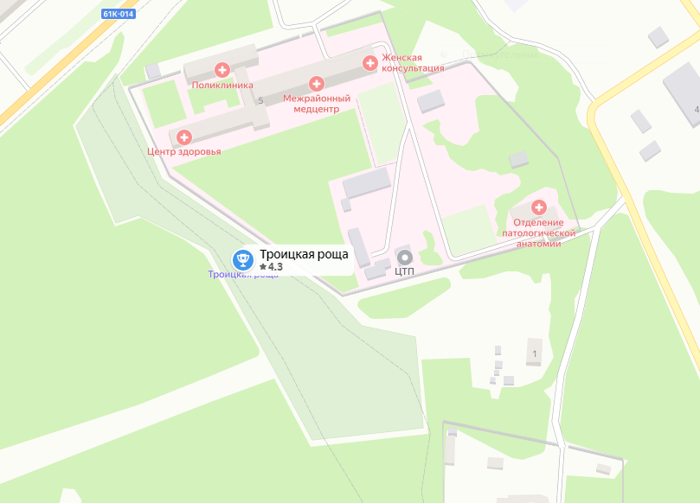

Рисунок 1. Положение Троицкой рощи на карте Скопинского района

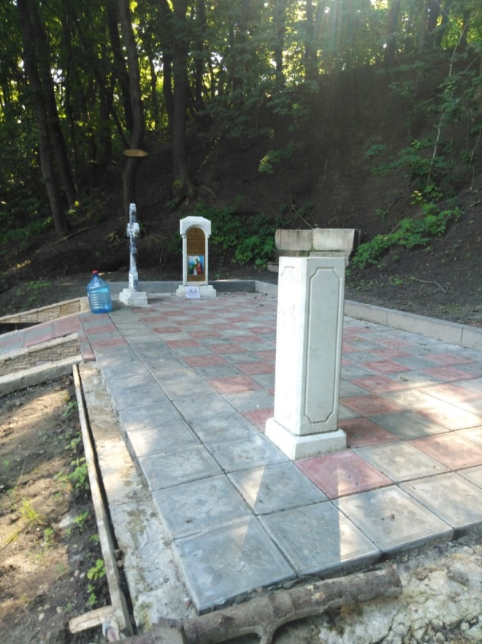

Рисунок 2. Родник на территории Троицкой рощи
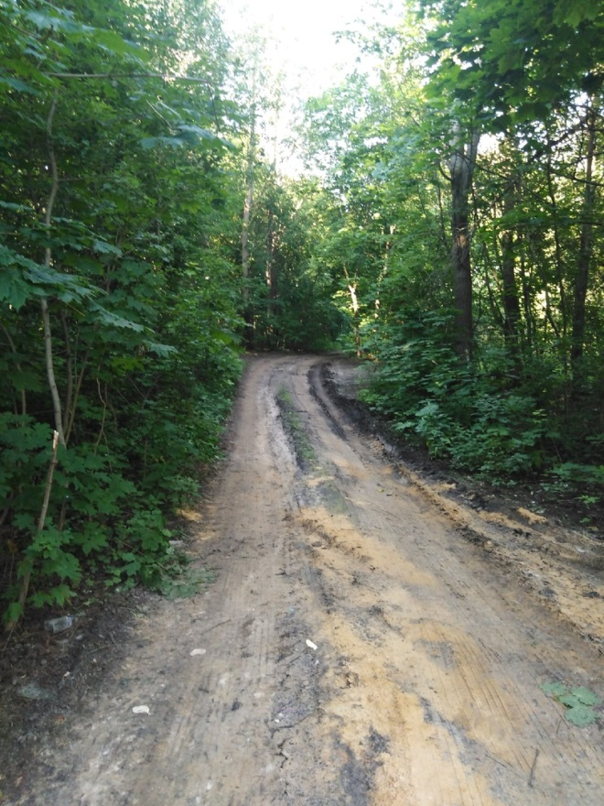

Рисунок 3. Дорога, проходящая через Троицкую рощу

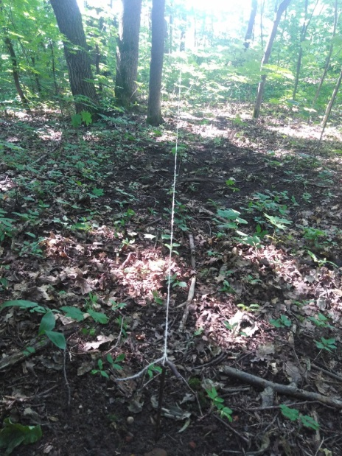
Рисунок 4. Закладывание пробной площади
Приложение № 3.
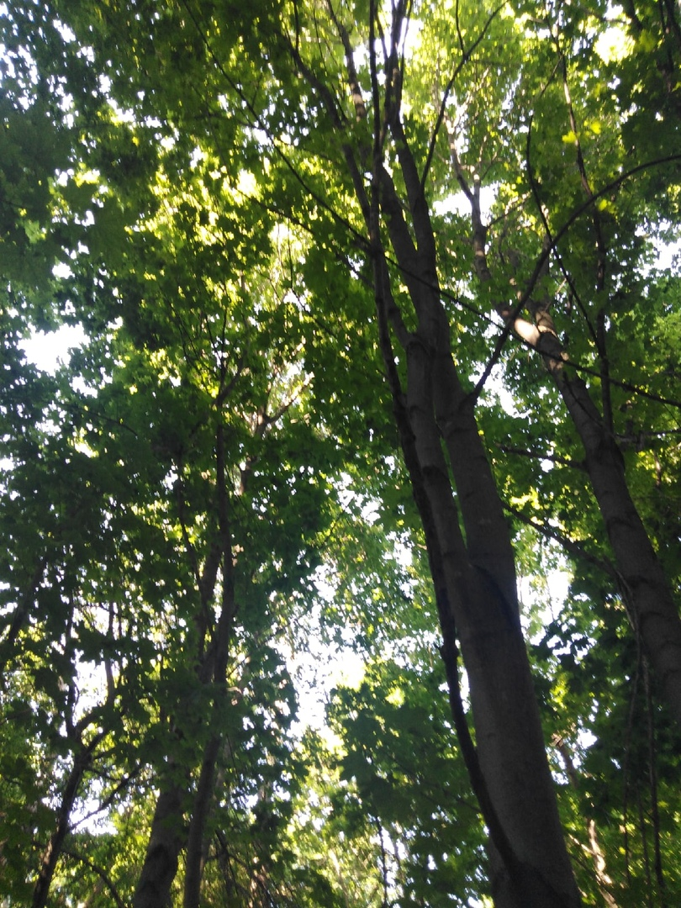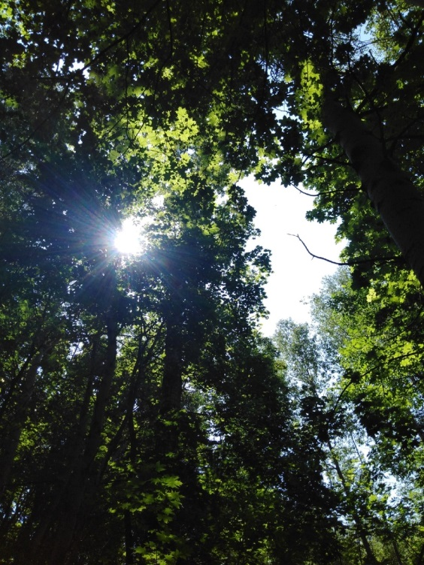
Рисунок 1. Сомкнутость крон 1 Рисунок 2. Сомкнутость крон
площади 3 площади
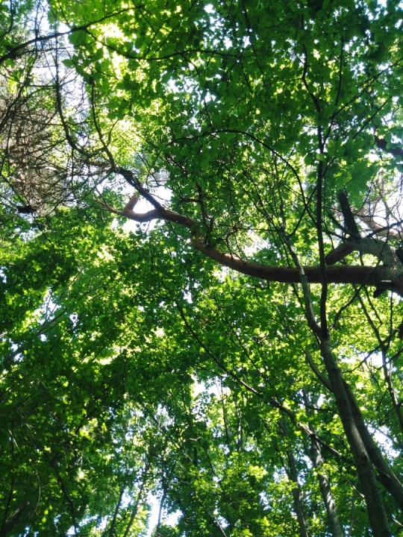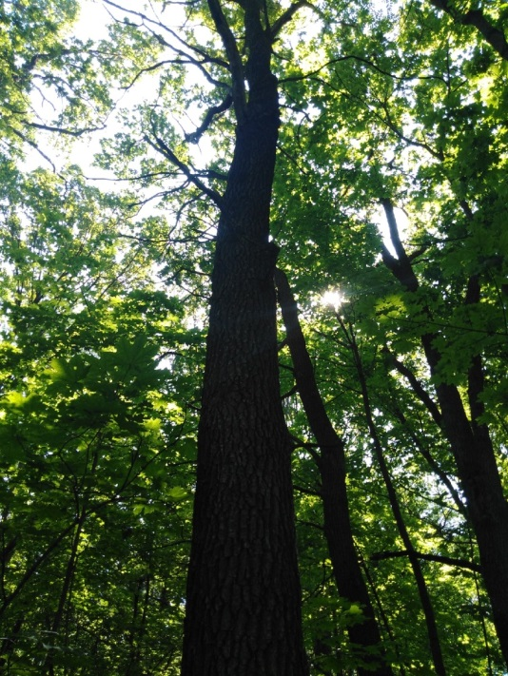
Рисунок 3. Сомкнутость Рисунок 4. Сомкнутость крон 4
крон 2 площади площади

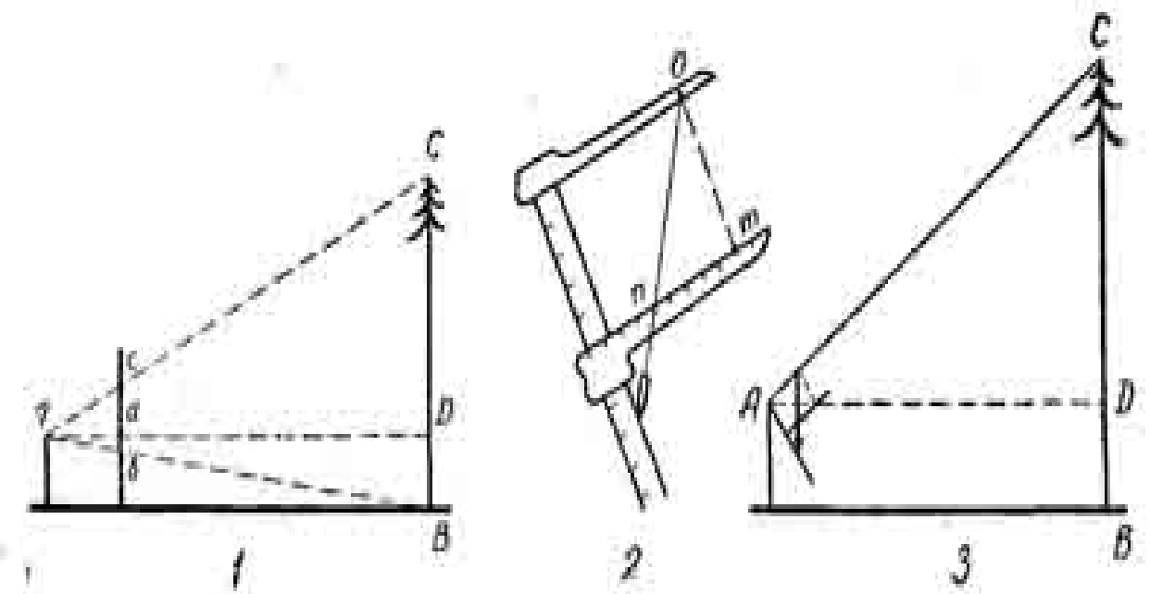
Рисунок 5. Измерение высоты дерева с помощью треугольника.

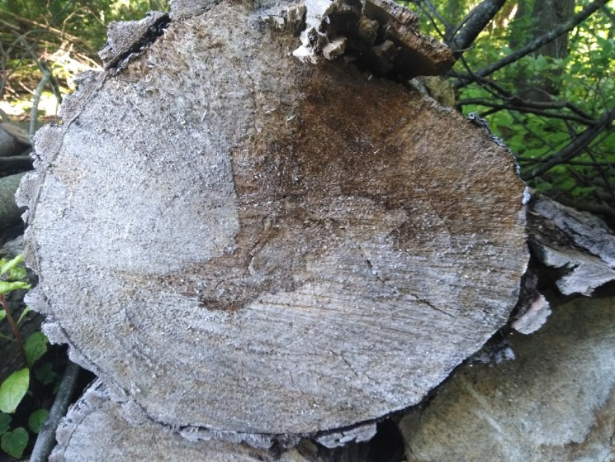
Рисунок 6. Спил дерева.

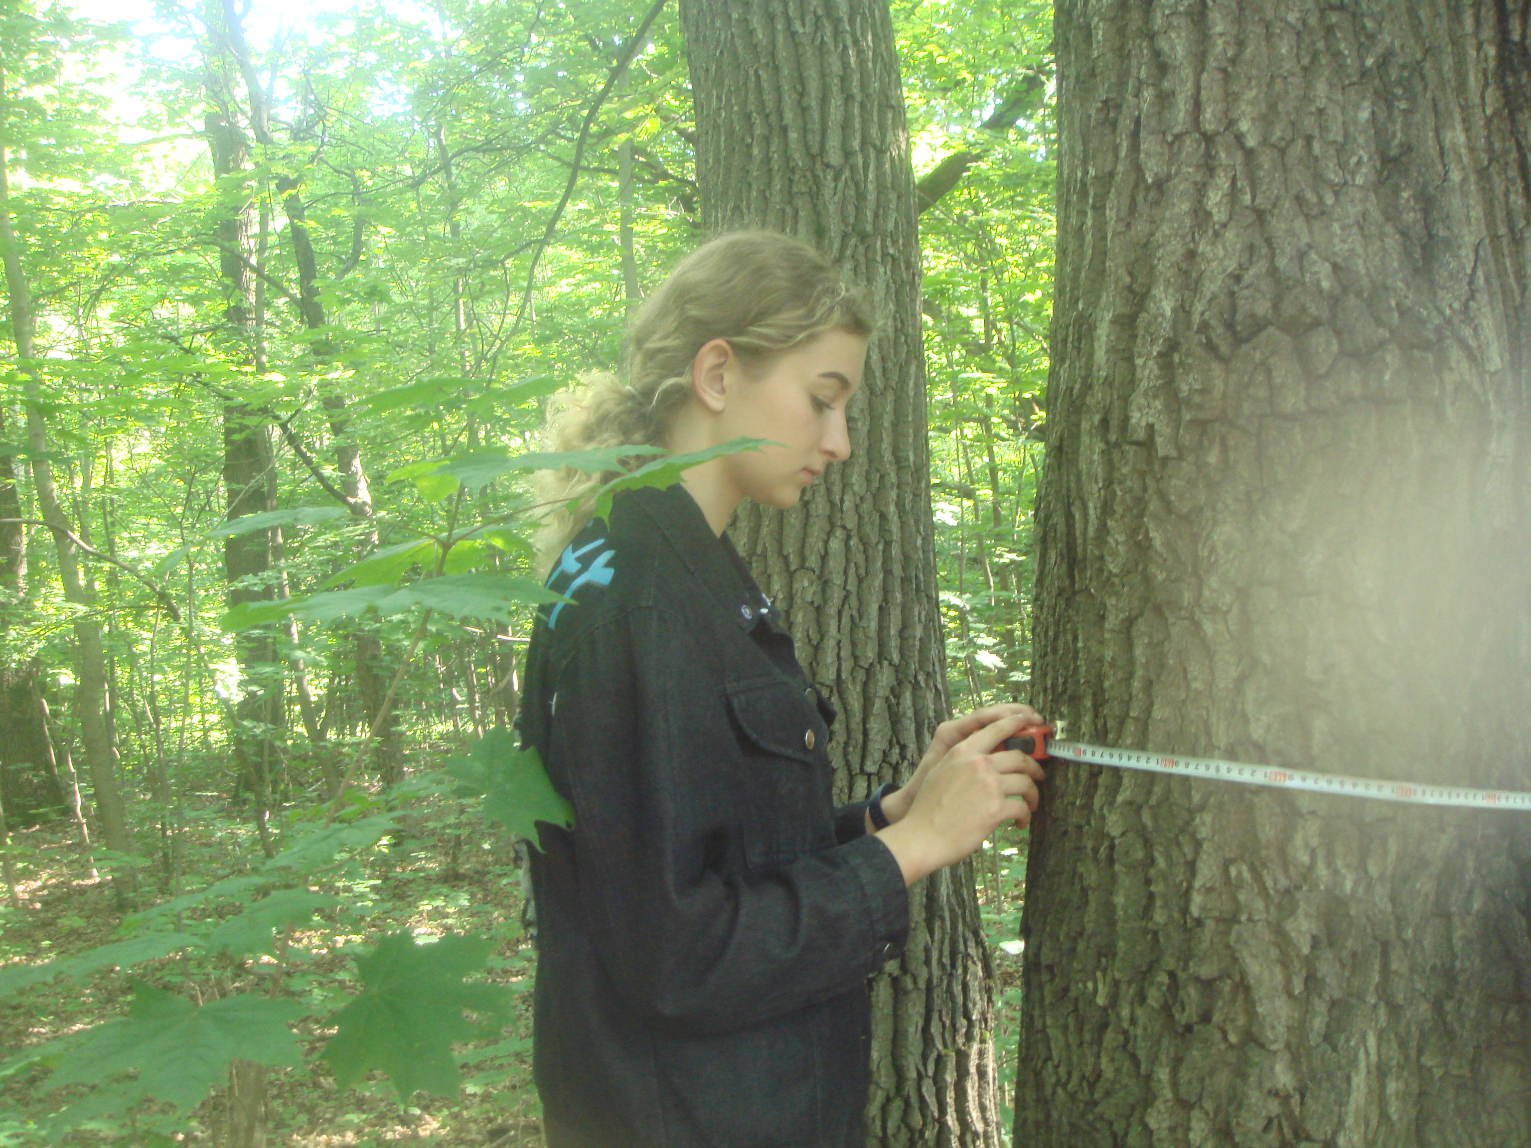
Рисунок 7. Измерение окружности ствола дерева.

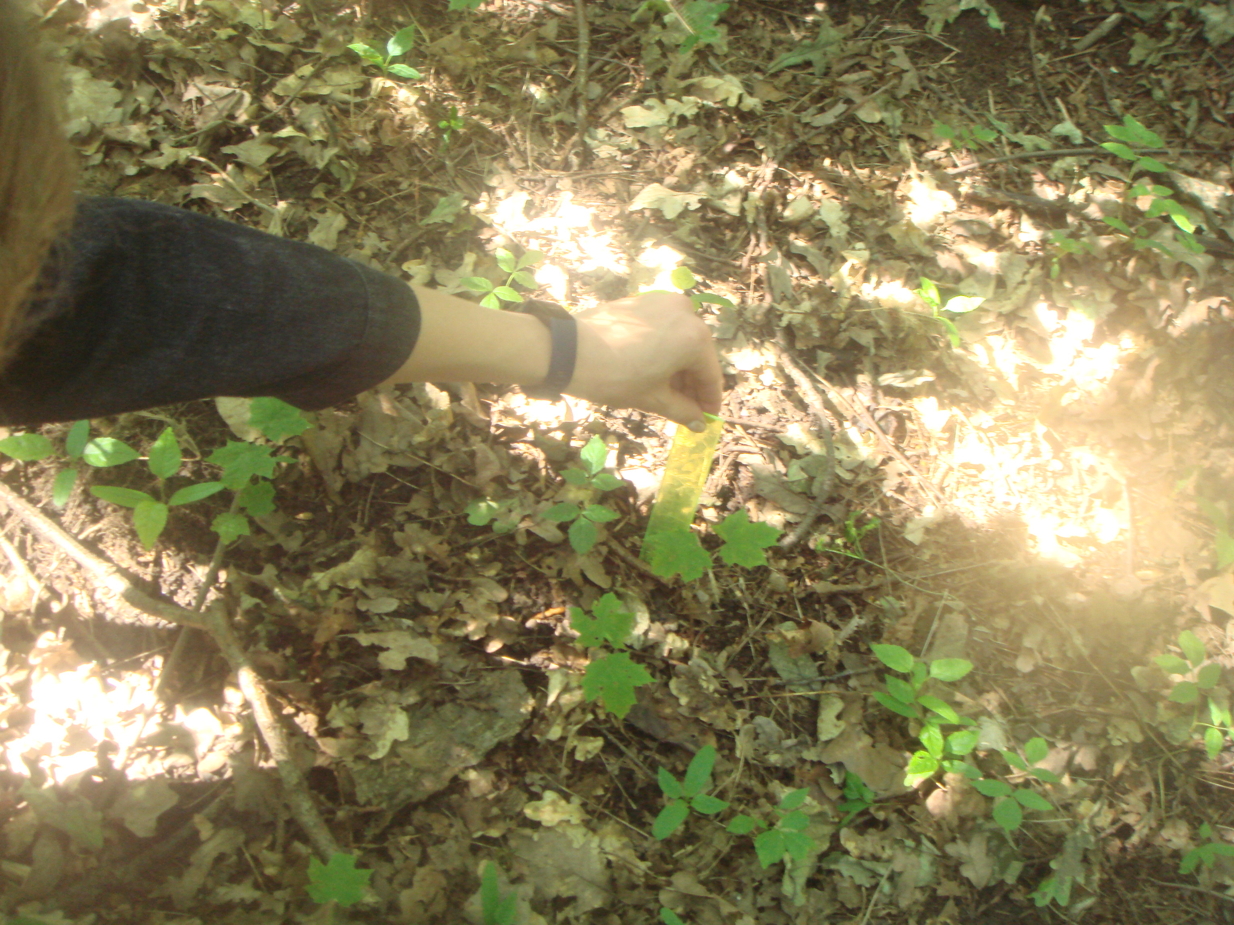

Рисунок 8. Измерение высоты подроста на 1 площади.

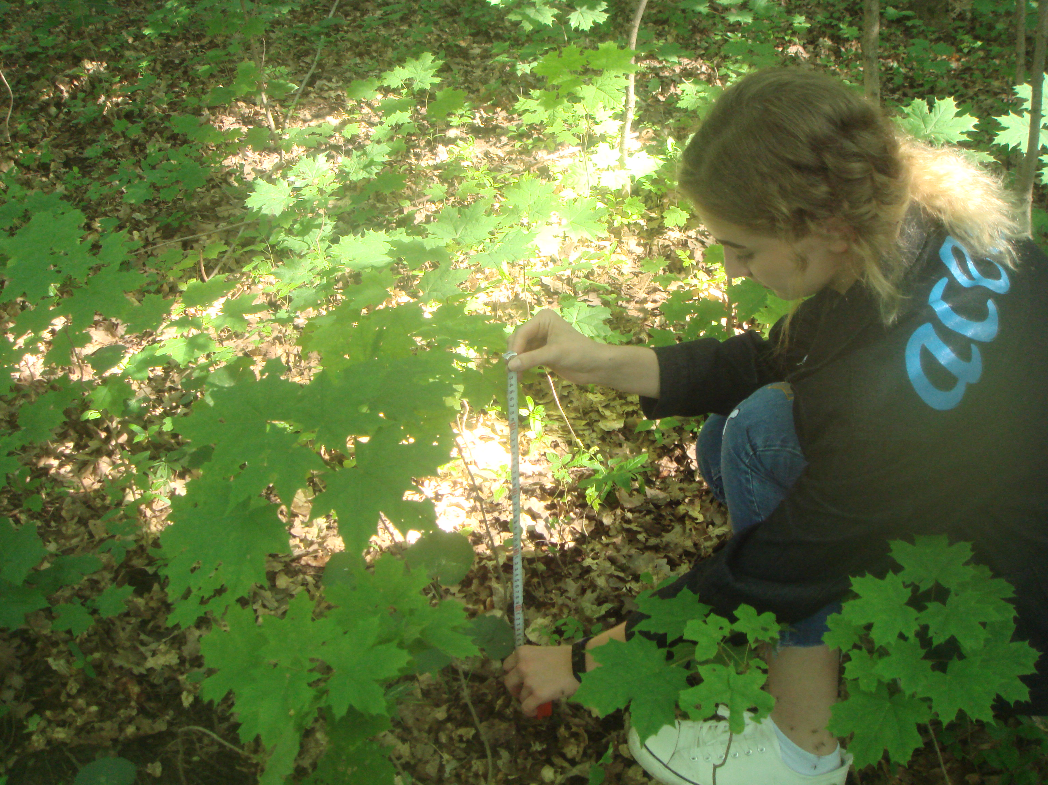
Рисунок 9. Измерение высоты подроста на 4 площади.
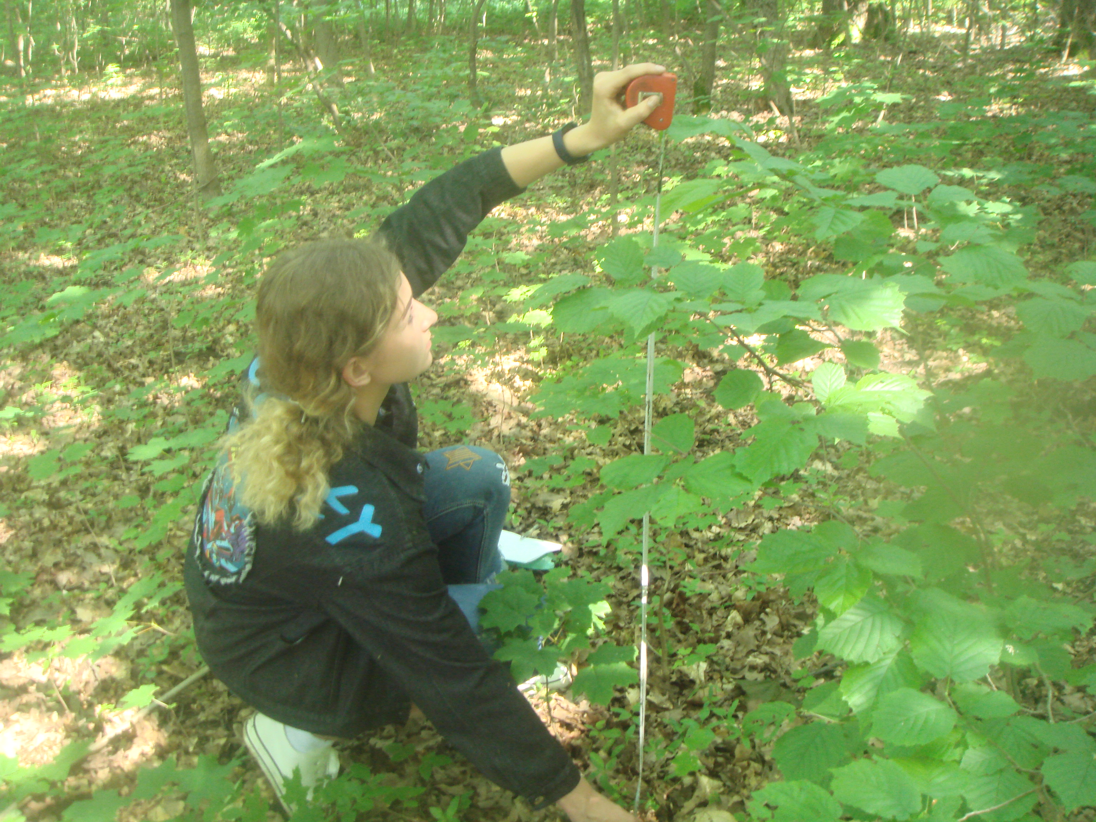

Рисунок 10. Измерение высоты подлеска.

Приложение № 4.

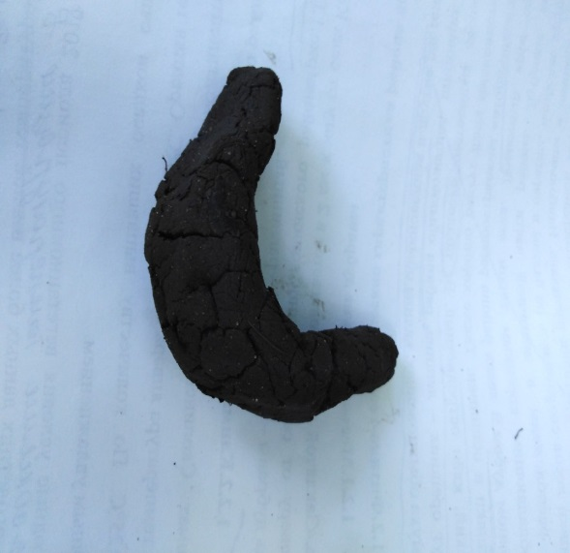

Рисунок 1. Исследование почвы по механическому составу

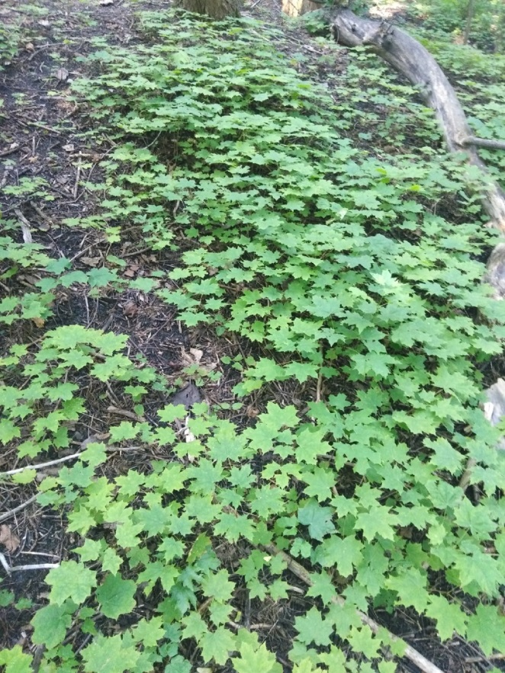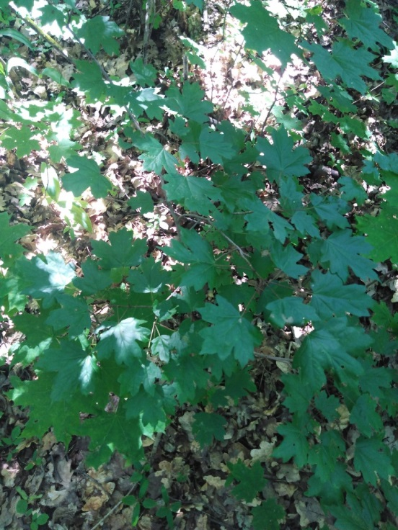
Рисунок 2. Подрост 1 площади Рисунок 2. Подрост 4 площади
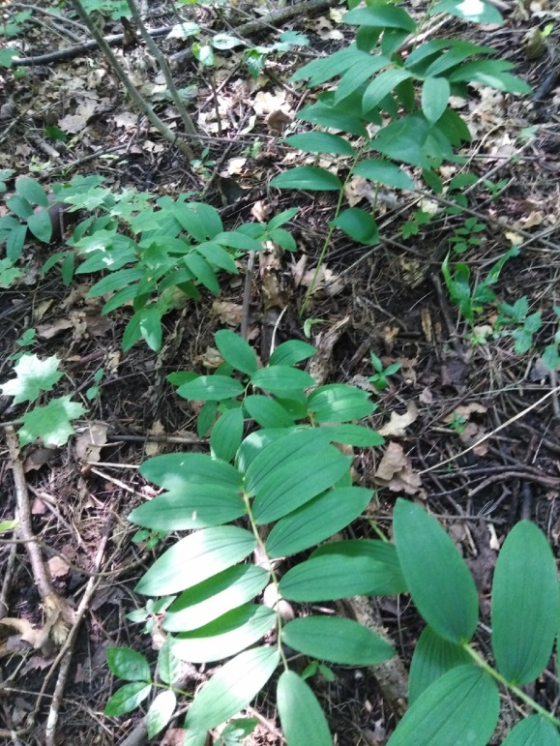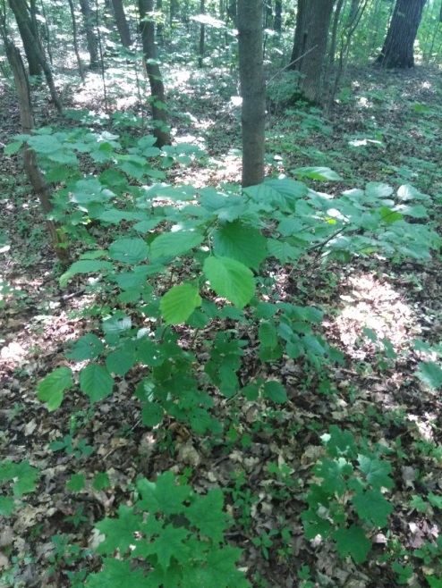
Рисунок 4. Бересклет бородавчатый Рисунок 5. Орешник лещина

Рисунок 6. Калина обыкновенная

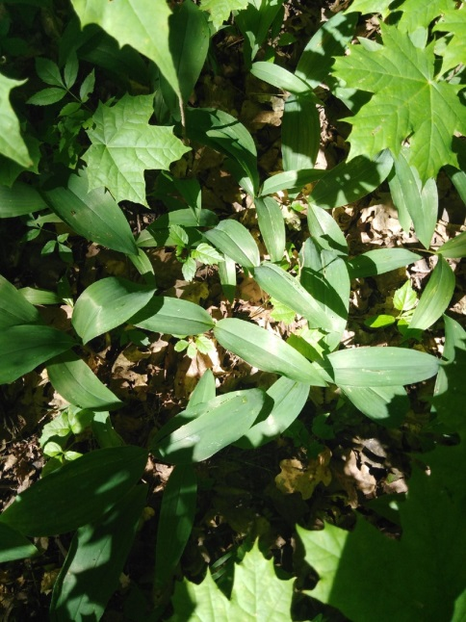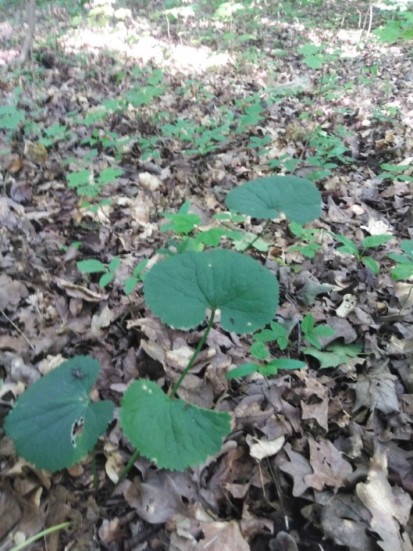
Рисунок 7. Ландыш майский Рисунок 8. Копытень европейский

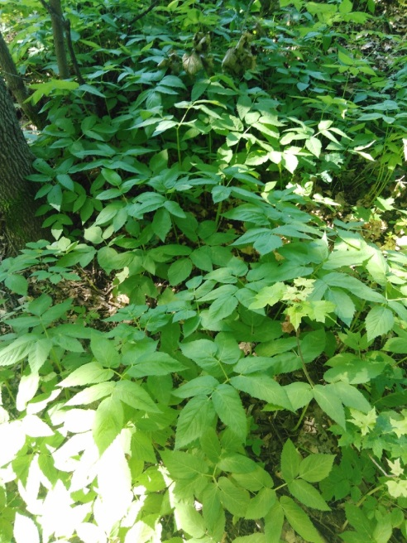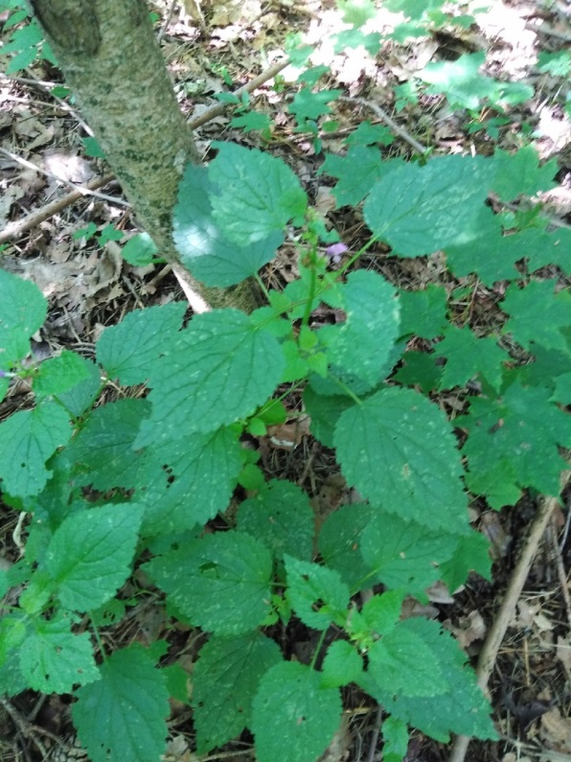
Рисунок 9. Сныть обыкновенная Рисунок 10. Яснотка пурпурная
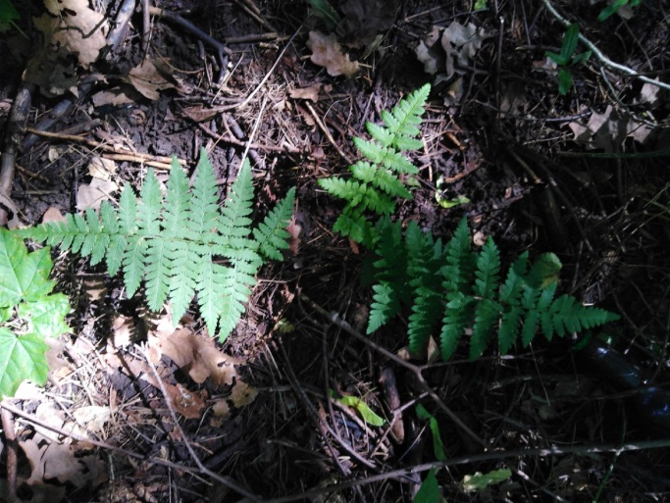
Рисунок 11. Кочедыжник

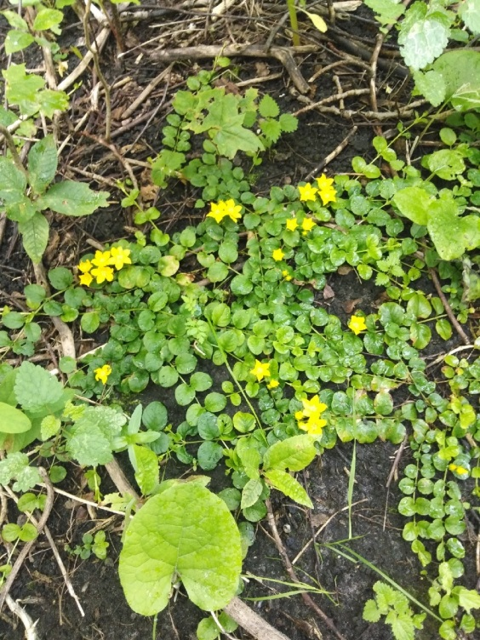
Рисунок 12. Чай луговой

Приложение № 5.
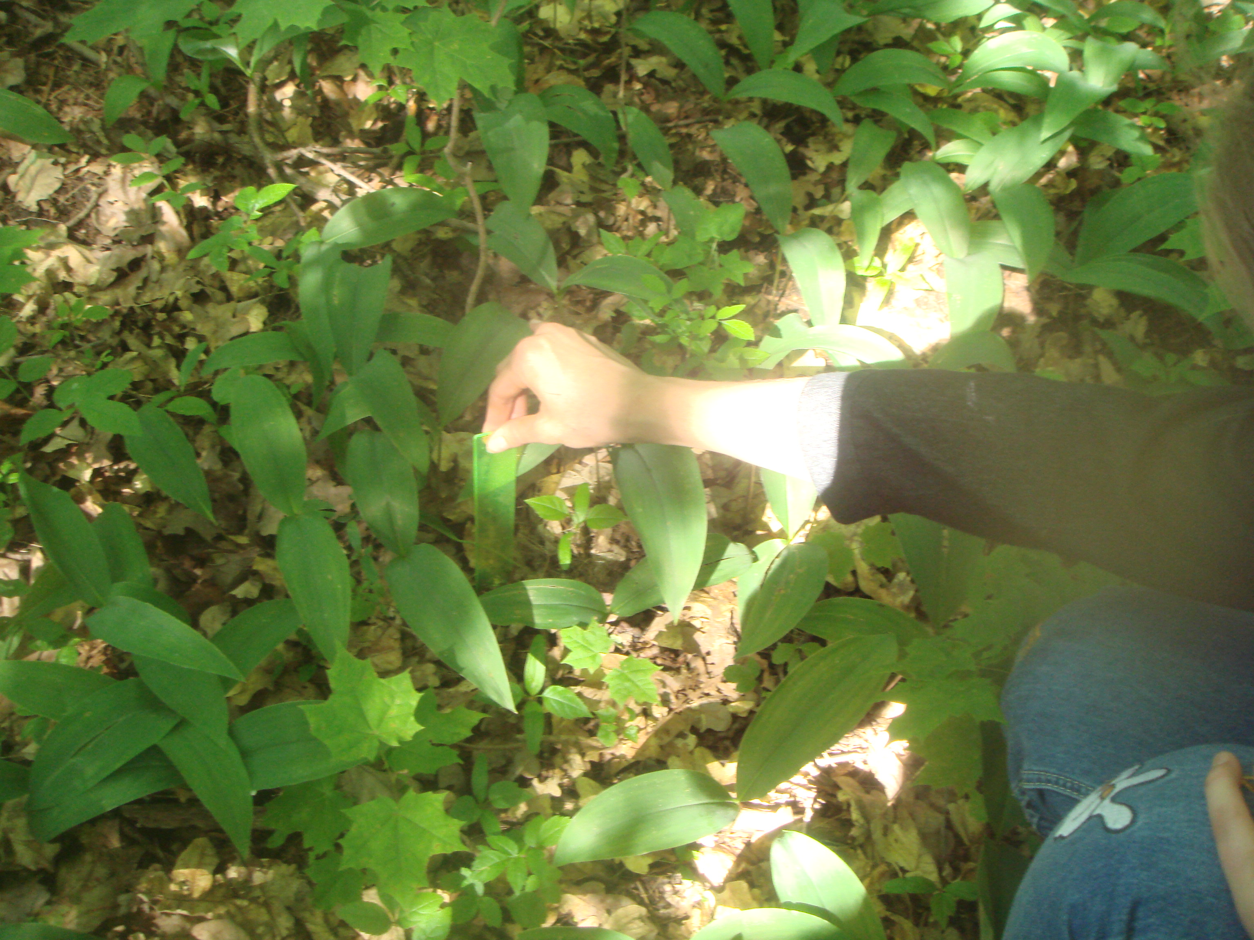
Рисунок 1.Измерение толщины лесной подстилки.
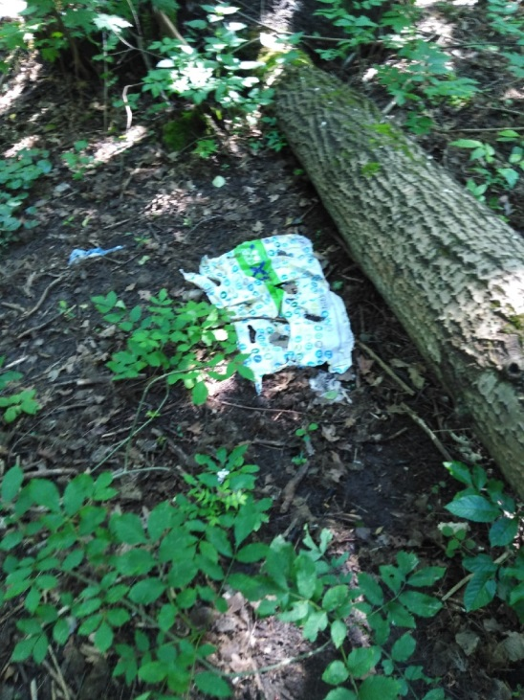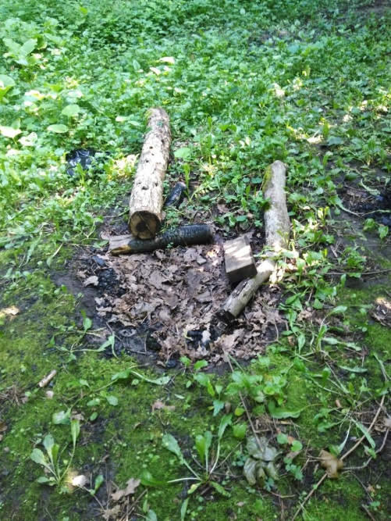
Рисунок 2. Бытовой мусор Рисунок 3. Кострище

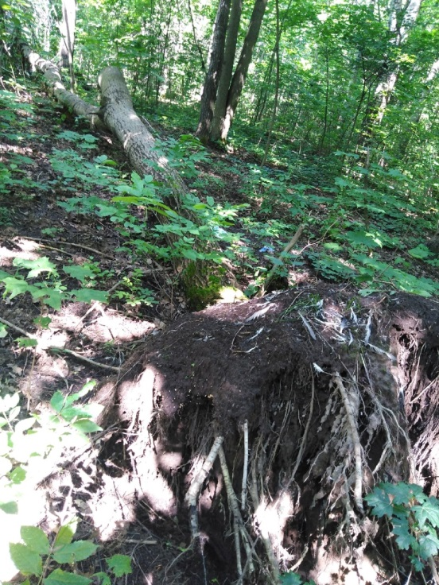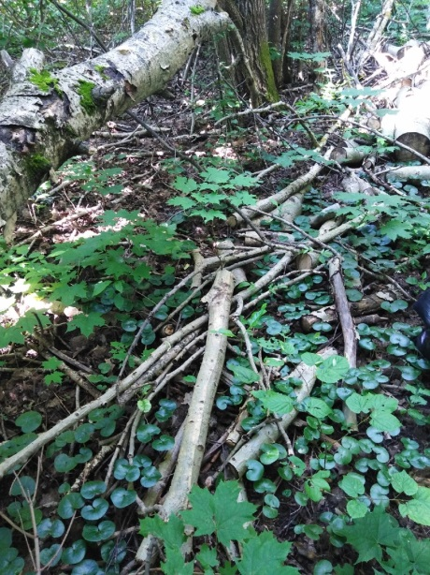
Рисунок 4. Валежник

